@移动端touch触摸事件
移动端浏览器兼容性较好，我们不需要考虑以前JS的兼容性问题
移动端没有鼠标的概念，取而代之的是手指的概念
因此就会有一个touch事件
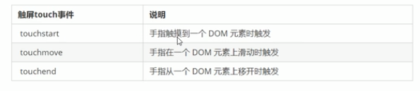
有三个最常用的touch事件按照字面意思即可

@移动端touchevent触摸事件对象
touchstart的触摸属性
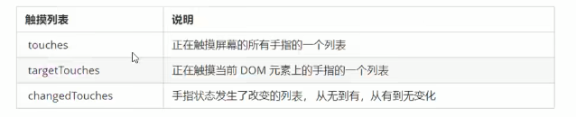
touches是整个屏幕的，targettouches是触摸DOM元素的手指的数量
Changedtouches 手指状态发生改变的时候发生的列表，记录了从无到有和从有到无的变化
当手指离开的时候，touches和targettouches都会为0，而changedtouches则还是会返回列表
因为我们都是在触摸元素，所以重点需要记住targettouches这个属性
Targettouches[0]就可以得到第一个手指的触摸信息，比如手指触摸屏幕的坐标
有了这些信息我们就可以实现交互效果实现手指拖动元素

@移动端拖动元素
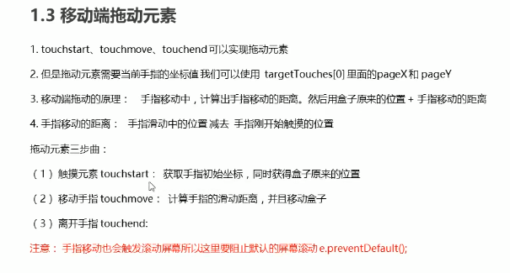
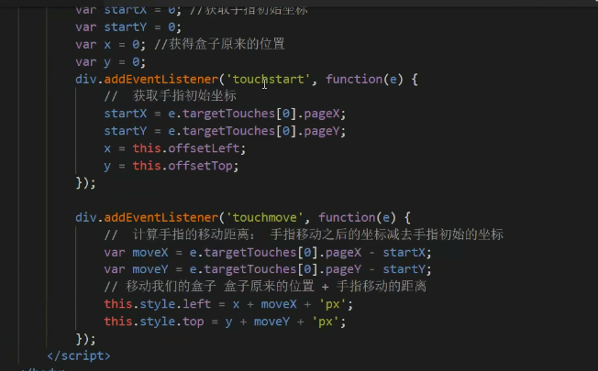
里面的e是指的是不同事件类型里面的类，所以都可以使用类
Touchstart和touchmove都是触摸事件，事件里面都有触摸列表，列表里面反馈的属性列表
事件包含属性包含列表

注意：手指移动也会滚动屏幕，所以我们需要加上
e.preventDefault（）；
这样可以阻止屏幕滚动的默认行为

@移动轮播图
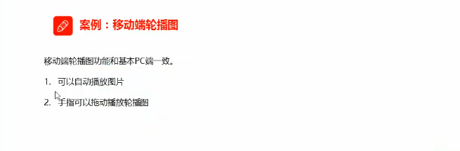
①结构搭建
和PC端的轮播图制作流程类似
需要搭建ul放图片，然后设定ol作为小圆点ol中的li为小圆点
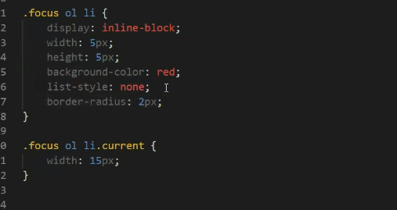
其中current是主圆点

②布局分析
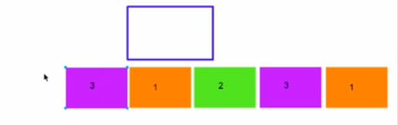
和PC端不同的是，移动端在往左边滑动的时候也会有留白部分，所以我们需要在布局的时候在第一张图片的最前面再加上一张最后一张图片
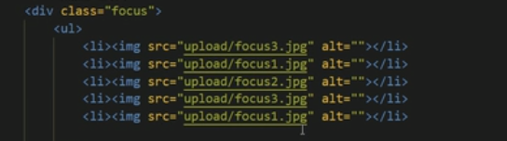
图片是直接放在ul中的
然后为了放在一行中，所以我们先吧ul变得更宽一点之后然后用浮动left
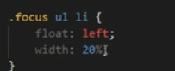
值得注意的是，和PC端不同，我们需要吧li设置百分之20，小圆点中的ol的边距需要祛除
由于默认第一张图片需要是第一张所以，我们对于ul还需要操作
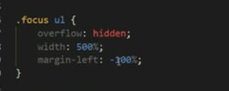
让整个ul往左边走一个屏幕宽度，同时overflow还需要进行hidden的操作
③滚动图片
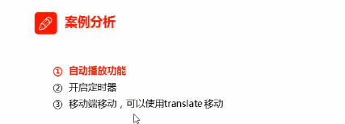
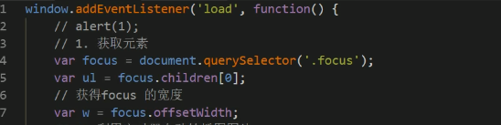
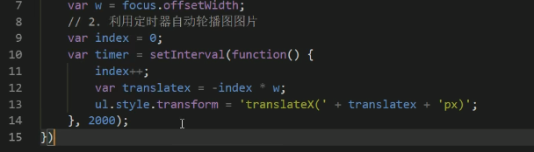
如果想要图片优雅的移动，我们添加一个过度效果就好了
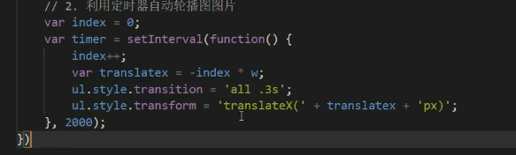
不需要之前封装的动画函数，直接使用C3中的过渡效果就可以了

④无缝滚动
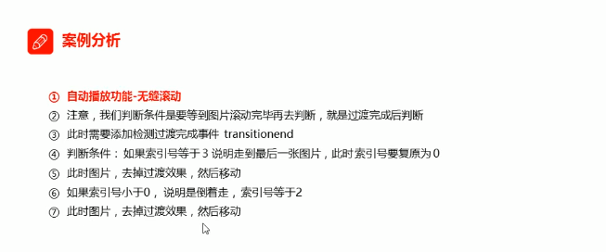

新的监听过度完成的事件transitionend
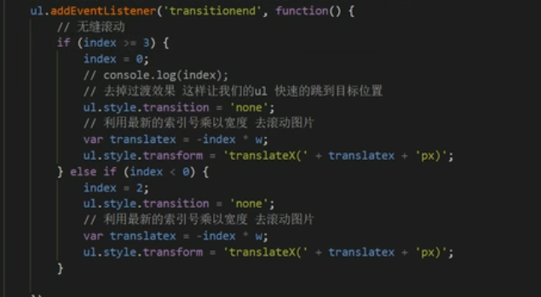
⑤classlist类名操作
Classlist属性是H5新增的一个属性
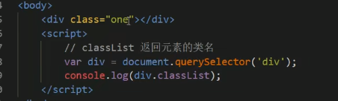
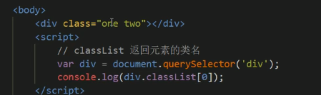
Classlist[0]就可以得到第一个类名，，除此之外，还能添加一个类名，删除一个类名，替换一个类名等等
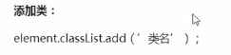
添加类名，是在后面追加一个类名不会覆盖以前的类名
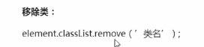
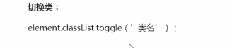
切换类，如果参数里的类有就会移除这个类，如果没有就会添加这个类名。利用这个特性就可以制作一个开关灯的案例
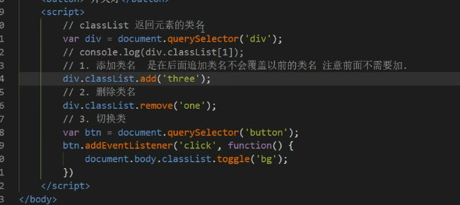
⑥小圆点跟随变化
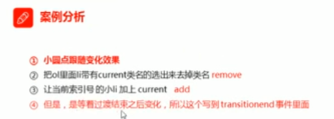
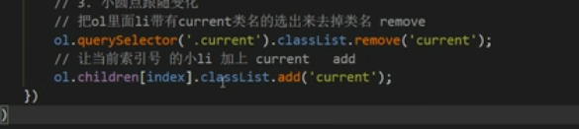

⑦手指拖动轮播图
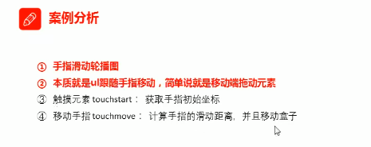
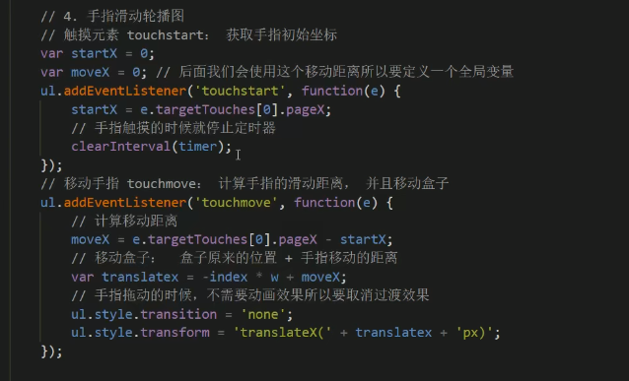
⑧手指滑动播放上一张下一张图片
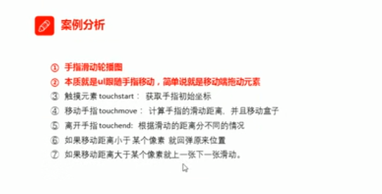
往右滑动的时候播放的是上一张，往左边滑动的时候播放的就是下一张
判断条件就是moveX是正值还是负值
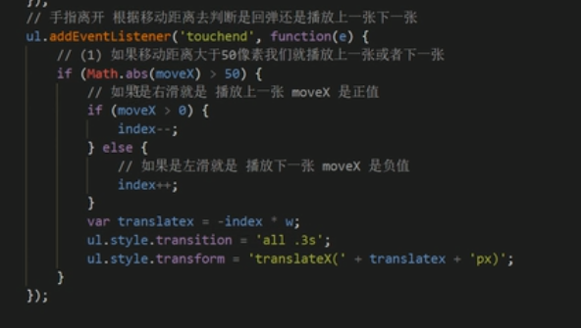
⑨回弹效果
和上一张和下一张的效果相反，小于50像素的时候我们需要回弹
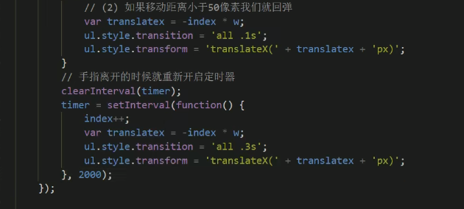
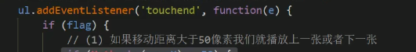
我们需要给一个开关，来判断，当用户手指移动过的时候才去判断，否则不判断
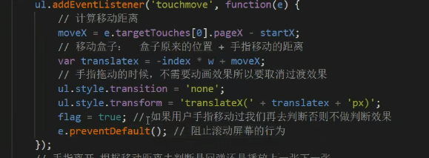
然后加上阻止滚动屏幕的行为

⑩返回顶部案例
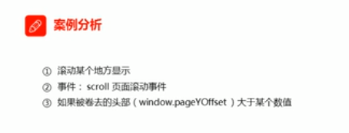
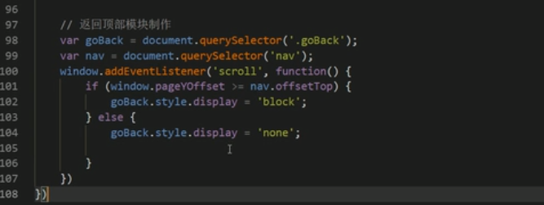
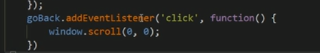

@移动端click事件300ms延时问题解决方案
原因是移动端屏幕双击会缩放页面，click事件是点一次就实现的效果，所以会存在bug
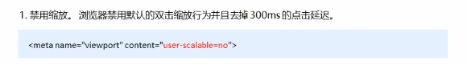
在视口文件这里，添加禁止缩放页面就可以。
但是当我们必须要有缩放功能的时候，我们需要自己利用touch事件封装一个事件解决问题
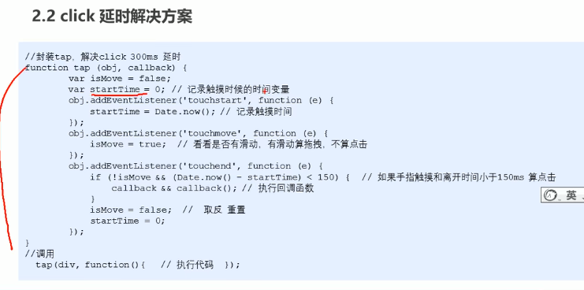

@fastclick插件使用
JS插件就是js文件，为了解决某个问题，而单独研发的一个集成功能的文件，功能单一，且比较小
使用方法：
①引入js文件
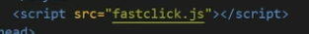
②使用方法
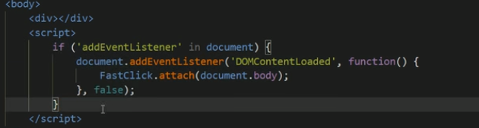
像这种类似的插件方法，我们可以通过查询github看别人已经封装好的文件，引入到我们的页面文件中然后按照语法规范进行使用就好了

@swiper插件使用-引入相关文件
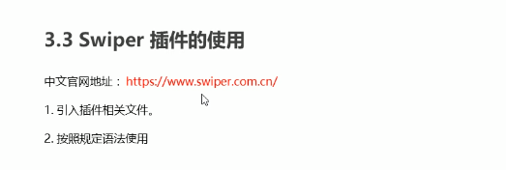
相当于别人已经把各种不同效果的样式的轮播图效果封装在了这个网站中去
在下载压缩文件中的dist中会有css的代码文件和JS的代码文件
我们把这两个文件都放到我们的相同路径下面。然后在自己的页面中引入这两个文件，然后按照语法规范使用就可以了
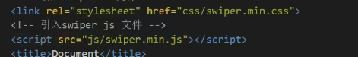
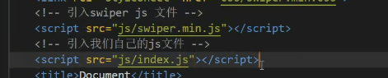
还要引入我们自己的js文件
@语法规范
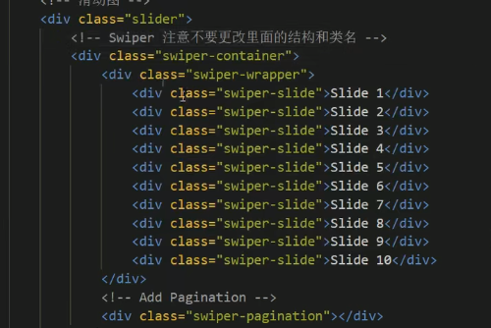
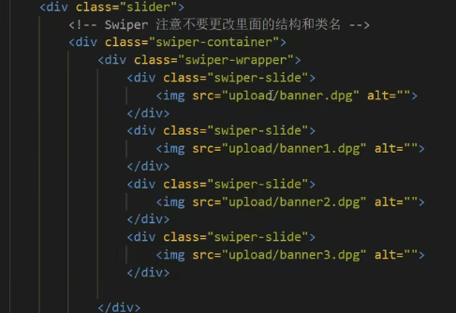
然后把里面的图片换成我们自己的图片
然后把swiper中的样式部分复制到我们的css文件中的特定位置中去
然后把js部分复制到我们创建的新的js文件中去
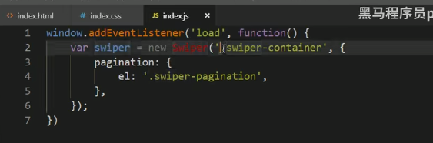
这部分的作用就是调用swiper
复制的代码部分是在我们的demo中查看源代码中找到的
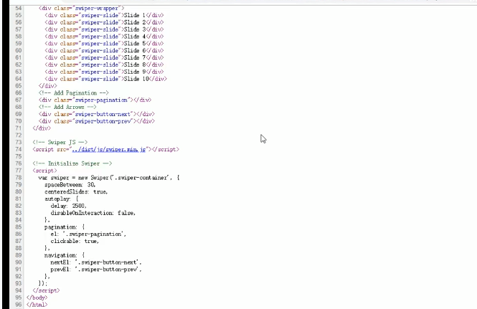

@swiper插件使用-参数更改
具体的参数作用和设置，我们可以在swiper网站的API界面进行差看
通过文档查阅即可
具体的一些小参数我们不满意，可以单独修改
大不了就自己专门写一个CSS进行覆盖就可以了

@移动端其他插件以及使用总结
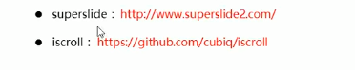
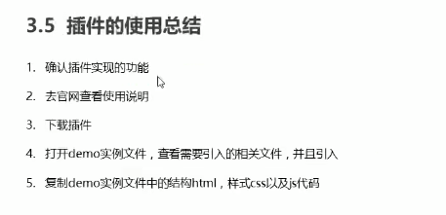

@视频插件zy.media.js的使用
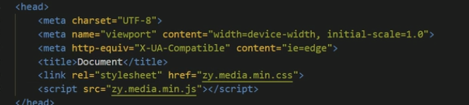
复制三个部分HTML,CSS,JS

@bootstarp轮播图
框架，顾名思义就是一套架构，它会基于自身的特点向用户提供一套较为完整的解决方案
框架：大而全，一整套解决方案，比如bootstrap、vue、React等等，既能开发PC端，也能开发移动端。
同样的需要到bootstrap官网
里面有很多个小模块的做法，包括轮播图
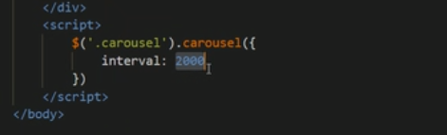
还有很多的小功能可以往下拉直接看方法部分

@阿里百秀轮播图制作
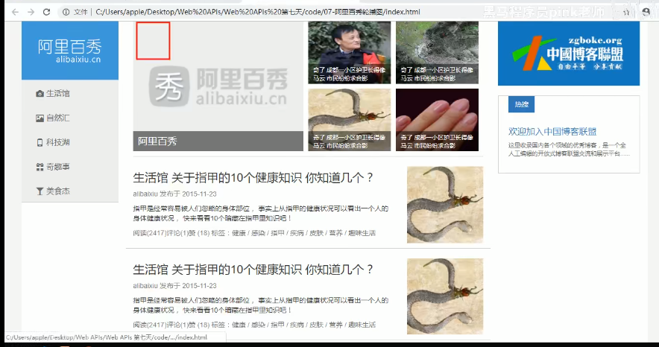
在我们之前制作的轮播图的案例中通过bt框架插入轮播图就可以了
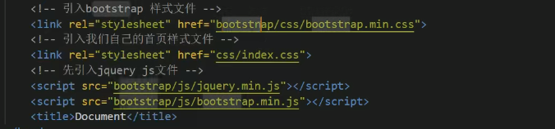
注意不要忘记了引入jquery文件
但是要注意的是，在布局的时候分工很明确，所以我们在复制代码的时候放到那个位置是很重要的
但是有一些可能会和css样式格式对不上，我们需要对CSS某些参数进行调整
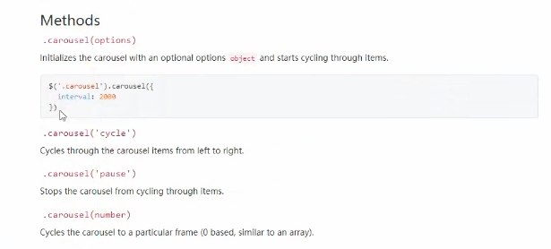

@本地储存之sessionstorage
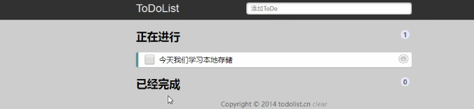
本地存储特性
①数据存储在用户浏览器中
②设置、读取方便、甚至页面刷新不丢失数据
③容量较大sessionstorage为5M localstorage为20M
④只能储存字符串

Seesion特点
①生命周期为关闭浏览器窗口
②在同一个窗口下数据可以公相
③以键值对的形式存储
语法规范：
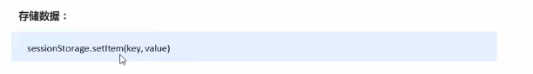
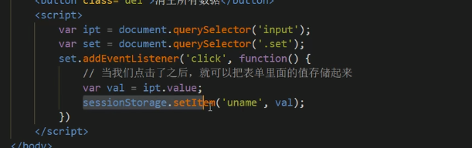
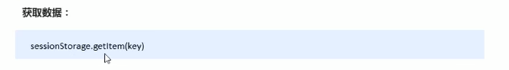
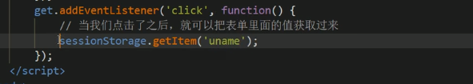
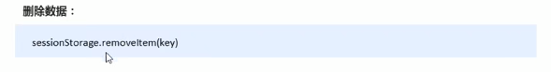
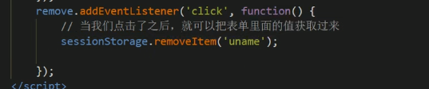
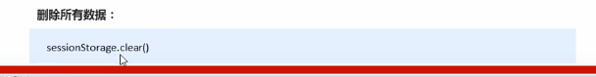
想要存多个数据的时候，我们可以多写几个setitem。想要一次性删除就需要用到clear
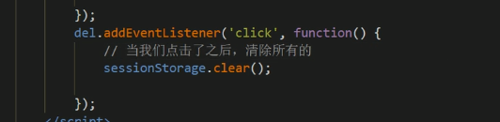
当关闭浏览器的时候所有数据就会消失

@local存储
①生命周期永久生效，除非手动删除，否则关闭页面也会存在
②可以多窗口共享
③以键值对的形式存储使用
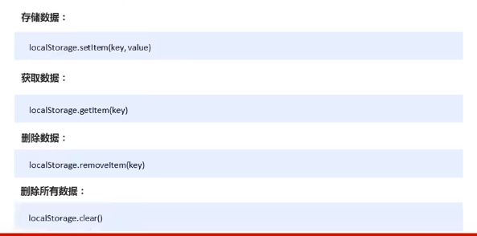
用法是和session一样只不过这个是永久储存

@记住用户名案例
